- 代码
#include<iostream>
using namespace std;

class A {
public:
A() { cout << "A" << endl; }
~A() { cout << "-A" << endl; }
};
class B {
public:
B() { cout << "B" << endl; p = new A; }
~B() { cout << "-B" << endl; }
A a1[2]; A *p;//A a1;
};
class C {
public:
C() { cout << "C" << endl; p = new B; }
~C() { cout << "-C" << endl; delete p; }
A a2; B b2; B *p;
};

int main(void) {
C *p = new C;//默认构造函数
delete p;
}
2、运行结果
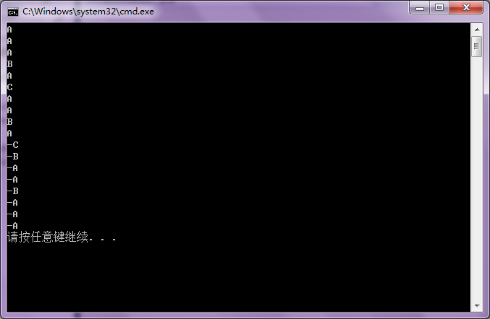
3、对类的理解
A这个类只含有两个公有函数：一个是构造函数，一个是析构函数；
B这个类含有两个公有函数，两个公有数据成员：构造函数，析构函数，A a1[2] 是一个含有两个A类对象的数组，A *p只是定义了一个A类的指针p，没有实际对象；
C这个类含有两个公有函数，三个公有数据成员：构造函数，析构函数，A a2 是定义了一个A类对象a2，B b2是定义了一个B类对象 b2，B *p 只是定义了一个B类的指针，没有实际对象
- 理解须知
- 类中所有数据成员在实际执行构造函数语句之前已经完成了初始化
- 在执行析构函数完成之后，数据成员所占内存才被释放
- Delete [] p 是释放p这个指针所指向的堆区的内存，而p所占内存未被释放
- 创建过程
主函数中创建了一个C类对象，并用构造函数为对象初始化
初始化过程中，先初始化C的数据成员：A a2; B b2; B *p；
- A a2创建一个A类对象，并调用构造函数对其初始化，A没有数据成员，所以直接执行构造函数内的语句，输出A;
- B b2创建一个B类对象，并调用构造函数对其初始化，在执行构造函数语句前，先对B的数据成员进行初始化（上面须知提到了），A a1[2]; A *p。
1）A a1[2]这个数组有两个A对象，故执行两次（1），输出A A;
2）A *p只是创建一个A类指针，没有实际对象，不调用构造函数;
现在B的数据成员初始化完毕，执行B的构造函数内的语句，输出B，并且创建了一个A类对象，执行（1），故输出一个A
- B *p只是创建一个B类指针，没有实际对象，不调用构造函数。

现在C的数据成员初始化完毕，开始执行C构造函数的语句，先输出C，
然后创建了一个B对象，执行（2），输出A A B A
- 清除
（C）先执行C的析构函数语句，输出-C，delete p，释放p指向的B对象
（B）先执行B的析构函数的语句，输出 -B，再反向释放B的数据成员：A a1[2]，A *p，先释放p，不调用A的析构函数（上面提到A *p没有实际A对象），再释放A a1[2]，调用两次A的析构函数（A没有数据成员），输出 -A -A;

现在C的析构函数语句执行完，开始反向释放数据成员A a2; B b2; B *p；
B *P 的释放不产生输出，B b2释放输出同上述（B）[]，输出 -B -A -A； A a2 的释放，输出 -A。

总的来说就是：创建对象调用构造函数的时候，先初始化完成数据成员，再执行构造函数的语句，清除调用析构函数的时候先执行完析构函数的语句再清除数据成员。
